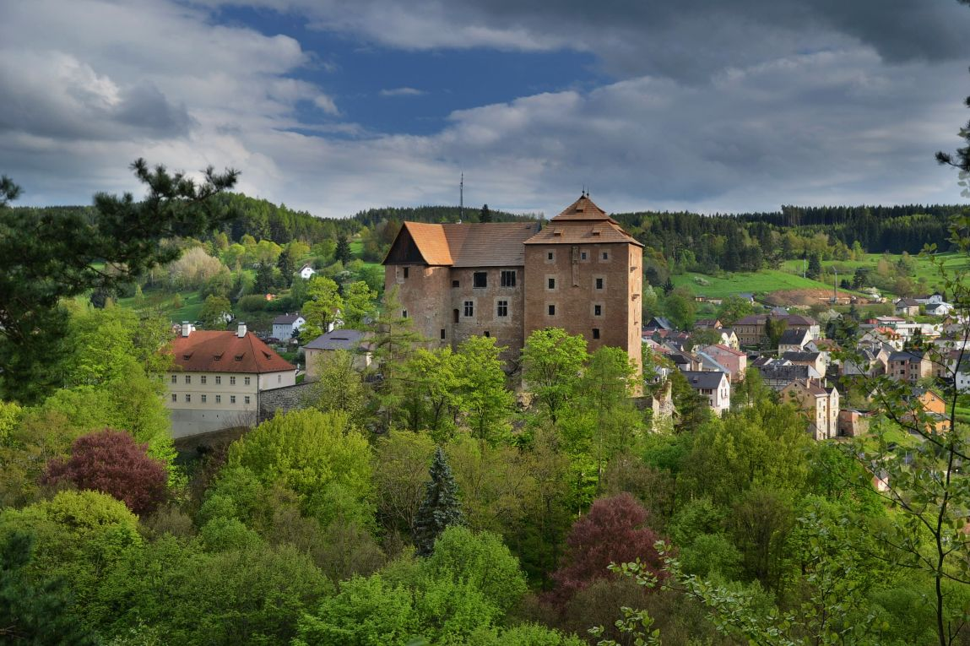

6. června 2018
TISKOVÁ ZPRÁVA

Hrad Bečov opět otevřen!

Po roční přestávce pokračují oblíbené technologické prohlídky dosud běžně nepřístupného gotického hradu. Přijďte se podívat, jak se stavělo kdysi a jak se to má správně na historických objektech dělat dnes!

Tato mimořádná středověká památka je součástí běžně nepřístupné části areálu, neboť tam dlouhodobě probíhají stavební práce v rámci Projektu příkladné obnovy hradu a přilehlých objektů. Za koncepci konzervace a prezentace Horního hradu získal Národní památkový ústav mezinárodní ocenění Europa Nostra.

Hrad Bečov budí pozornost nejen pro svoji dominantní polohu, ale zejména pro svoji autentičnost. Jedná se o výjimečně rozsáhle dochovanou středověkou památku, která umožňuje bližší poznání používání tradičních stavebních materiálů (vnitřní a vnější omítky vč. výmalby, dřevěné konstrukce, kamenné portály), ale i několika dochovaných zařizovacích předmětů (vestavěná skříňka, sedátka v oknech).

Prohlídky, které připravila technologická laboratoř Národního památkového ústavu ve spolupráci se správou státního hradu a zámku Bečov a Edukačním centrem Bečov, seznámí návštěvníky s historií hradu a způsoby stavění ve středověku. Cílem je zprostředkovat poznání hodnoty historických stavebních materiálů a postupů jejich zkoumání a záchrany. Získané poznatky je možné prakticky využít při záchraně historických objektů.

„Bečovský hrad je výjimečnou a mimořádně působivou středověkou památkou. Od středověku se stavba dochovala v téměř nezměněné podobě dodnes. Mnoho takových objektů již nezůstalo“ připomíná specialistka na historické omítky, Dagmar Michoinová, vedoucí technologické laboratoře Národního památkového ústavu, která bude návštěvníky hradem osobně provázet. „Hrad je pro nás, odborníky na historické stavební materiály, nepřebernou studnicí poznání. Rádi bychom alespoň část z něj předali návštěvníkům na našich speciálních prohlídkách. Věříme, že pak třeba uvidí památky trochu jinýma očima. A to je i cílem projektu s názvem (Ne)tušené souvislosti, kam prohlídky již 8 let patří,“, dodává dr. Michoinová.

Na závěr návštěvy je připravena technologická minilaboratoř a dílna. Zde si mohou všichni vlastnoručně vyzkoušet, jak se ve středověku míchala malta, prostřednictvím mikroskopu nahlédnout do technologie zkoumání omítek a nátěrů na omítkách či se seznámit s přípravou vápna a praktickými ukázkami jeho využití.

Rezervujte si včas svou vstupenku na http://netusen-souvislosti.npu.cz na 22. nebo 23. června od 10, 12 nebo 15 hodin!

Hrad a zámek Bečov představuje jedinečný soubor historických budov, z nichž nejvýznamnější je gotický hrad, renesanční palác a barokní zámek. Od roku 2002 je zde trvale vystavována unikátní ostatková schránka – relikviář sv. Maura, který je spolu s korunovačními klenoty nejcennější zlatnickou památkou České republiky.V roce 2010 získal Projekt konzervace a prezentace Horního hradu v Bečově mezinárodní ocenění Europa Nostra. Hrad a zámek Bečov se specializuje na edukace pro širokou veřejnost a sportovně-kulturní vyžití. Také díky těmto aktivitám se stal v roce 2013 Fakultním objektem Univerzity Karlovy, Pedagogické fakulty.
Dlouhodobě je věnována zvýšená pozornost ochraně památkových hodnot proti požáru. Tyto snahy vyvrcholily v roce 2018, kdy se areál stal modelovým pracovištěm HZS Karlovarského kraje.

Více informací a kontakty:
Ing. Dagmar Michoinová PhD., vedoucí technologické laboratoře NPÚ, odborná garantka projektu (Ne)tušené souvislosti Tel.: 724 663 644, e-mail: michoinova.dagmar@npu.cz
Ing. Gabriela Setunská, památkářka, organizátorka projektu (Ne)tušené souvislosti
Tel.: 725 358 475, e-mail: setunska.gabriela@npu.cz
Více informací o zámku a jeho provozu: www.zamek-becov.cz

